Технологическая инструкция по ПОДКЛЮЧЕНИЮ
К системе «парус 8 – муниципальный учет» С ИСПОЛЬЗОВАНИЕМ КВАЛИФИЦИРОВАННОЙ ЭЛЕКТРОННОЙ ПОДПИСИ

грозный

2019

Аннотация
Настоящий документ является инструкцией по защищенному удаленному подключению пользователей к системе «Парус 8 – Муниципальный учет» (далее – Система) с использованием квалифицированного сертификата ключа проверки электронной подписи (далее – сертификат).
Содержание
1. Требования к аппаратно-техническим и программным средствам 4
1.1. Требования к техническому обеспечению 4
1.2. Требования к программному обеспечению 4
1.3. Требования к сертификату 4
1.4. Настройка программного обеспечения 5
1.4.1. Установка криптопровайдера «КриптоПро CSP» 5
1.4.2. Установка и настройка КриптоПро ЭЦП Browser plug-in 7
1.4.3. Установка драйвера используемого носителя ключевой информации сертификата пользователя 9
1.4.4. Установка личного сертификата и сертификата доверенного корневого центра сертификации 15
1.4.5. Настройка Internet Explorer 22
1.4.6. Настройка «Яндекс.Браузер» 24
1.4.7. Установка корневого сертификата удостоверяющего центра Минфина России 24
2. ПРОБЛЕМЫ при подключении к системе и их устранение 25
2.1. Проблема с сертификатом безопасности 25
2.2. Вставьте ключевой носитель 25
2.3. Не удается отобразить эту страницу 26
2.4. Не удается отобразить эту страницу. Включите протоколы TLS 27
2.5. Устранение ошибок, возникающих при совместном использовании «КриптоПро CSP» совместно с «Континент TLS-клиент» 29
2.6. Иные ошибки 29

- Требования к аппаратно-техническим и программным средствам

Требования к техническому обеспечению
Для автоматизированных рабочих мест пользователей Системы устанавливаются следующие минимальные технические требования:
- Процессор с тактовой частотой не менее 1,2 МГц, не менее 2 ядер.
- Объем оперативной памяти, не менее 2048 Мб;
- Объем жесткого диска, не менее 50 Гб;
- Клавиатура, манипулятор типа мышь;
- Монитор SVGA (графический режим должен иметь разрешение не менее 1024x768);
- USB-порт;
- Квалифицированный сертификат ключа проверки электронной подписи.
На рабочем месте должен быть предоставлен доступ к сети Интернет со скоростью не менее 10 Мбит/сек.

Требования к программному обеспечению
Программные средства, требуемые для обеспечения возможности подписания документов электронной подписью:
- Интернет-браузер «Internet Explorer» версия 11 и выше, интернет-браузер «Спутник» или «Яндекс.Браузер» с поддержкой отечественной криптографии;
- Операционная система: Windows Vista/7/8/8.1/10.
Сертифицированная версия «КриптоПро CSP» версия 4.0.99 и выше (в связи с переходом на ГОСТ Р 34.10-2012)
- КриптоПро ЭЦП Browser plug-in версия 2.0 и выше
Внимание, для корректной работы системы рекомендуем пользоваться
Яндекс.Браузером.

Требования к сертификату
Для утверждения (подписания) документов в Системе подходит любой, выданный аккредитованным УЦ, сертификат юридического лица с указанием физического лица (владельца сертификата), действующего от имени юридического лица на основании учредительных документов или доверенности.
В соответствии с Приказом ФСБ России от 27 декабря 2011 г. № 795 «Об утверждении Требований к форме квалифицированного сертификата ключа проверки электронной подписи» сертификат юридического лица должен содержать:
уникальный номер квалифицированного сертификата;
даты начала и окончания действия квалифицированного сертификата;
наименование и место юридического лица, а также в случаях, предусмотренных Федеральным законом, фамилия, имя и отчество (если имеется) физического лица, действующего от имени владельца квалифицированного сертификата - юридического лица на основании учредительных документов юридического лица или доверенности;
основной государственный регистрационный номер (далее - ОГРН) юридического лица - владельца квалифицированного сертификата;
идентификационный номер налогоплательщика (далее - ИНН) юридического лица - владельца квалифицированного сертификата;
ключ проверки ЭП;
наименование используемого средства ЭП и (или) стандарты, требованиям которых соответствует ключ ЭП и ключ проверки ЭП;
наименования средств ЭП и средств аккредитованного УЦ, которые использованы для создания ключа ЭП, ключа проверки ЭП, квалифицированного сертификата, а также реквизиты документа, подтверждающего соответствие указанных средств требованиям, установленным в соответствии с Федеральным законом;
наименование и место нахождения аккредитованного УЦ, который выдал квалифицированный сертификат;
номер квалифицированного сертификата аккредитованного УЦ;
ограничения использования квалифицированного сертификата (если такие ограничения установлены).

Настройка программного обеспечения

Установка криптопровайдера «КриптоПро CSP»
- Загрузите и запустите установочный файл сертифицированной версии «КриптоПро CSP», доступный для скачивания по адресу https://www.cryptopro.ru/products/csp/downloads. Окно приветствия установщика «КриптоПро CSP» представлено на рисунке (Рисунок 1).
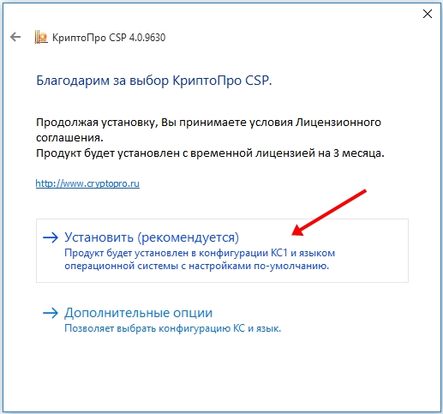
Рисунок 1. Окно приветствия «КриптоПРО CSP»
- Нажмите кнопку «Установить». После завершения процесса установки и настройки «КриптоПРО CSP» появится сообщение об успешной установке (Рисунок 2).
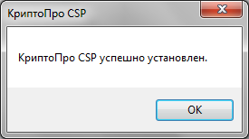
Рисунок 2. Установка «КриптоПро CSP»
При установке программы «КриптоПро CSP» может быть запрошен лицензионный ключ, который поставляется с установочным пакетом «КриптоПро CSP».
Возможны проблемы при входе в Систему, в случае, если программа «КриптоПро CSP» не активирована и (или) истек пробный период.
- Если в качестве носителя ключевой информации сертификата пользователя используется flash-накопитель или дискета, запустите «КриптоПро CSP» (Пуск/Все программы/КриптоПро/КриптоПро CSP). Откройте вкладку «Оборудование», нажмите кнопку «Настроить считыватели». В появившемся окне, выберите пункт «Все съемные диски» (Рисунок 3).
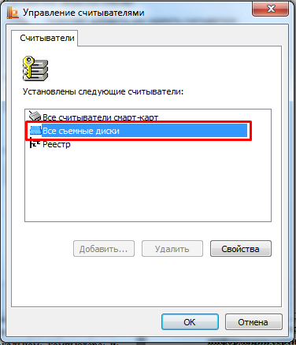
Рисунок 3. Настройка считывателей
- Нажмите кнопку «Добавить». Если кнопка добавить неактивна, перейдите во вкладку «Общие» и нажмите кнопку «Запустить с правами администратора».
- В окне «Мастера установки считывателя нажмите кнопку «Далее».
- В появившемся окне выберите считыватель, соответствующий usb-порту, ключевому носителю на flash –накопителе или дисководу гибких дисков (дискет).
- В окне «Мастера установки считывателя нажмите кнопку «Далее» и «Готово».

Установка и настройка КриптоПро ЭЦП Browser plug-in
- 1. Загрузите и установите «КриптоПро ЭЦП Browser plug-in», доступный для скачивания по адресу https://www.cryptopro.ru/products/cades/plugin.
В случае использования интернет-браузеров «Спутник» или «Яндекс.Браузер» с поддержкой отечественной криптографии дополнительно необходимо в указанных интернет-браузерах установить расширение «CryptoPro Extension for CAdES Browser Plug-in», доступное в «Интернет-магазине chrome» по адресу https://chrome.google.com/webstore/detail/cryptopro-extension-for-c/iifchhfnnmpdbibifmljnfjhpififfog
- Откройте меню «Пуск» - «Все программы» - «КриптоПРО»
- Откройте ярлык «Настройки ЭЦП Browser Plug-In» с использованием интернет-браузера Internet Explorer или иного интернет-браузера установленного в операционной системе по умолчанию (Рисунок 4).
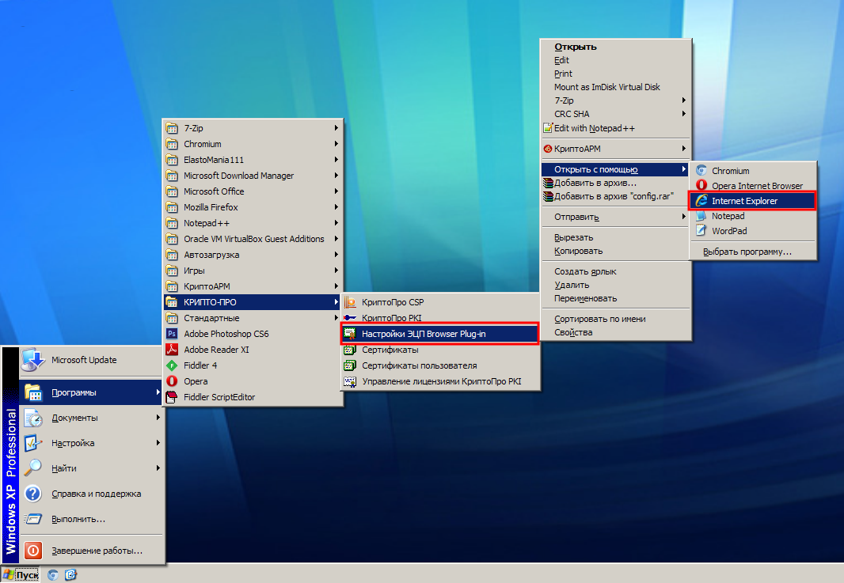
Рисунок 4. Открытие ярлыка «Настройки ЭЦП Browser Plug-In»
- В случае открытия с использованием интернет-браузера «Internet Explorer», интернет-браузер сообщит о блокировке сценария. Разрешите запуск заблокированного содержимого (внешний вид и текст сообщения может варьироваться в зависимости от версии операционной системы и версии интернет-браузера «Internet Explorer») (Рисунок 5).
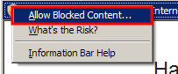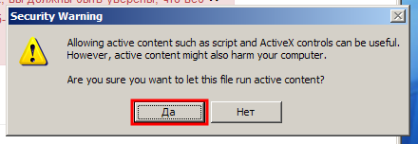
Рисунок 5. Предупреждение интернет-браузера «Internet Explorer»
- Добавьте узел https://188.0.190.128/ в поле списка доверенных узлов и нажмите «+», после чего нажмите Сохранить (Рисунок 6)
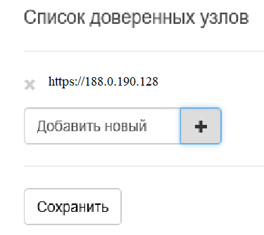
Рисунок 6. Добавление узла в список доверенных

Установка драйвера используемого носителя ключевой информации сертификата пользователя
Если в качестве носителя ключевой информации сертификата пользователя используется носитель типа eToken (JaCarta) или Rutoken, необходимо выполнить установку драйвера соответствующего накопителя в ОС (если ранее не был установлен).
Если необходимый драйвер не установлен, необходимо:
- Драйвер носителя типа Rutoken
- Загрузите и запустите установочный файл, доступный на странице http://www.rutoken.ru/support/download/drivers-for-windows/. Окно приветствия установщика драйверов Rutoken представлено на рисунке (Рисунок 7).
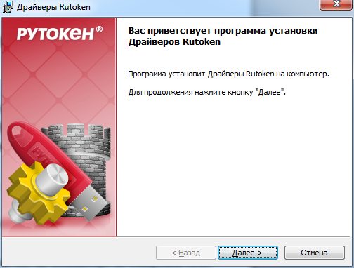
Рисунок 7. Экранная форма приветствия установщика драйвера Rutoken
- Нажмите кнопку «Далее». На экране отобразится диалог о готовности к выполнению установки драйверов (Рисунок 8).
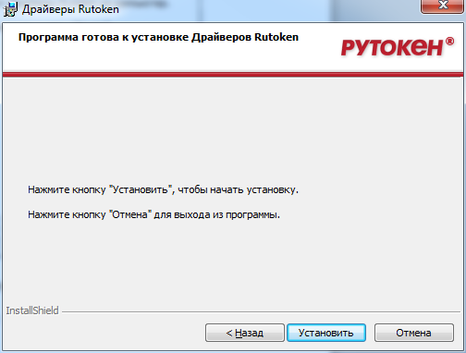
Рисунок 8. Сообщение о готовности к выполнению установки драйверов
- Нажмите кнопку «Установить». Начнется установка драйверов Rutoken на АРМ пользователя. Установка может занять несколько минут, информация о прогрессе установки выводится в окне, представленном на рисунке (Рисунок 9).
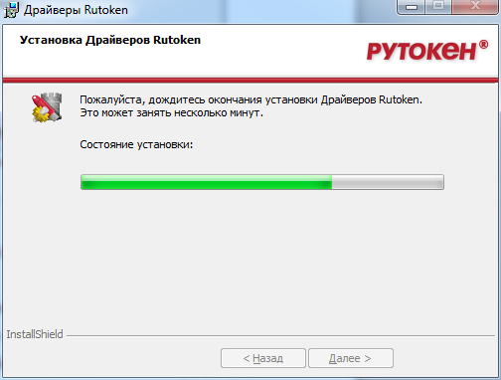
Рисунок 9. Окно, информирующее о прогрессе установки драйверов Rutoken
После завершения установки пользователю будет выведено сообщение об успешной установке драйверов, представленное на рисунке (Рисунок 10).
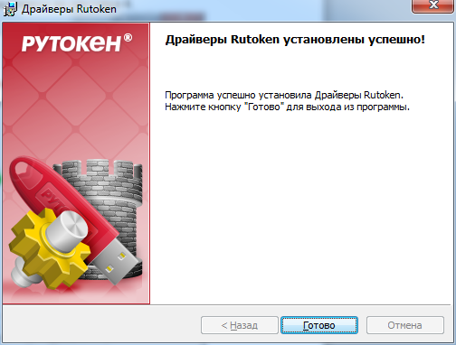
Рисунок 10. Сообщение об успешной установке драйверов Rutoken.
- Нажмите кнопку «Готово». Окно установщика драйверов Rutoken будет закрыто.
- В случае появления диалога о необходимости перезагрузки автоматизированного рабочего места Пользователя, ответить отрицательно.

- Драйвер носителя типа eToken (JaCarta)
- Загрузите и запустите установочный файл, доступный на странице https://www.aladdin-rd.ru/support/downloads/jacarta/. Окно приветствия установщика драйвера eToken представлено на рисунке (Рисунок 11).
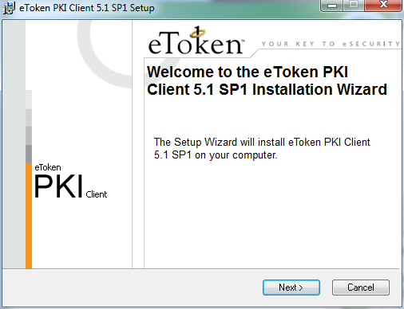
Рисунок 11. Экранная форма приветствия установщика драйверов eToken
- Нажмите кнопку «Next». На экране появится диалог выбора языка, который будет использован в устанавливаемом ПО (Рисунок 12).
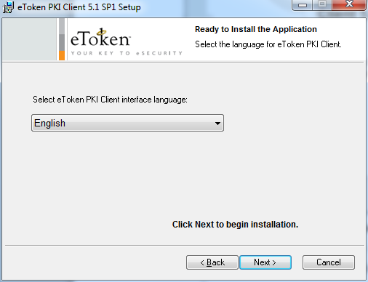
Рисунок 12. Окно выбора языка программы, управляющей ключевыми носителями eToken
- В поле выберите язык «Русский» и нажмите «Next». На экране появится диалог лицензионного соглашения (Рисунок 13).
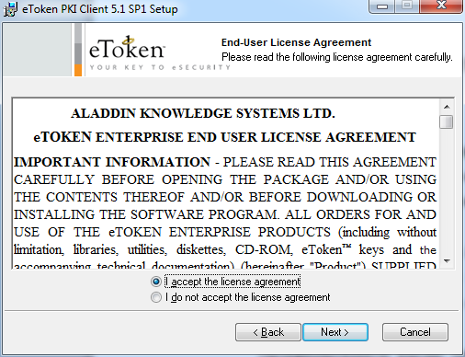
Рисунок 13. Окно просмотра лицензионного соглашения
- Выберете пункт «I accept the license agreement» и нажмите кнопку «Next». На экране появится диалог выбора пути установки компонентов устанавливаемого ПО (Рисунок 14).
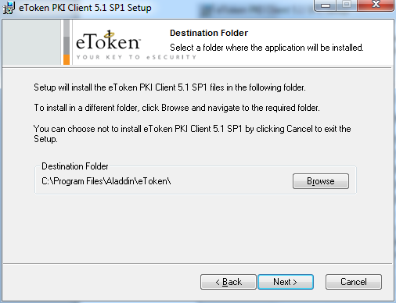
Рисунок 14. Окно выбора пути для установки программы
- Оставьте путь установки по умолчанию либо измените на необходимый. Нажмите кнопку «Next».
Начнется установка программы и драйверов. Диалог процесса установки представлено на рисунке (Рисунок 15).
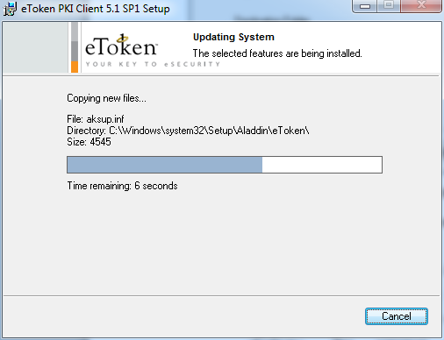
Рисунок 15. Прогресс установки драйверов eToken
После завершения установки пользователю будет выведено сообщение об успешной установке драйверов, представленное на рисунке (Рисунок 16).
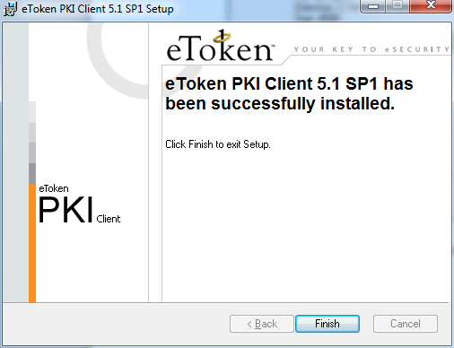
Рисунок 16. Сообщение об успешной установке драйверов Rutoken
- Нажмите кнопку «Finish». Окно установщика драйверов будет закрыто.
- В случае появления диалога о необходимости перезагрузки автоматизированного рабочего места пользователя, ответить отрицательно или осуществить перезагрузку.

Установка личного сертификата и сертификата доверенного корневого центра сертификации
Установка сертификата пользователя и доверенного корневого центра сертификации выполняется под учетной записью пользователя, которая будет использоваться в процессе входа в личный кабинет системы.
Для добавления сертификатов:
- Запустите «КриптоПро CSP» (Пуск/Все программы/КриптоПро/ КриптоПро CSP). В открывшемся окне на вкладке «Сервис» необходимо нажать на кнопку «Просмотреть сертификаты в контейнере» (Рисунок 17).
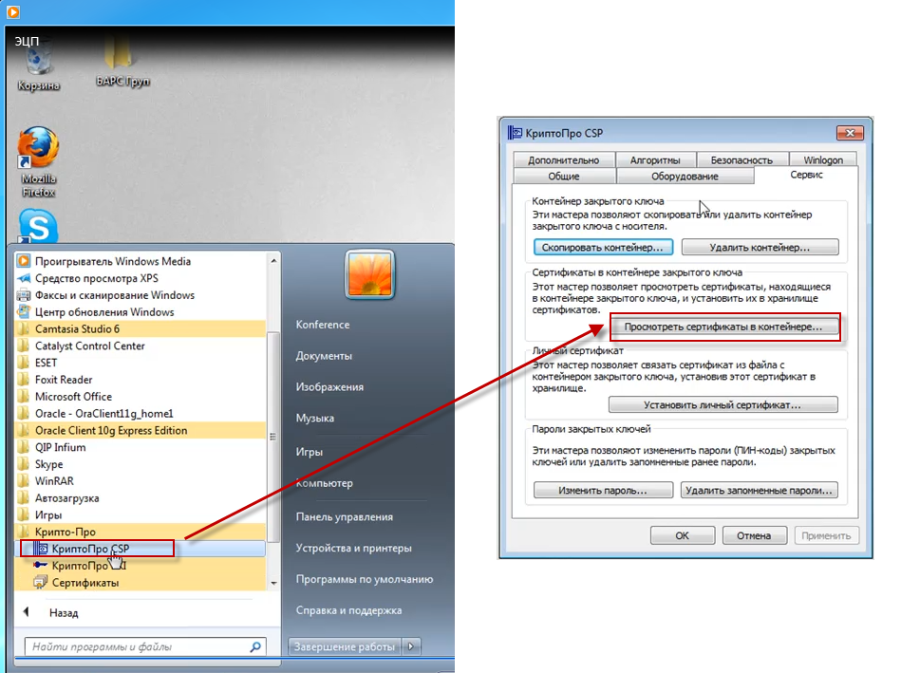
Рисунок 17. Добавление ключа в хранилище
- В открывшемся диалоговом окне «Сертификаты в контейнере закрытого ключа» нажмите на кнопку «Обзор» и выберите используемый ключ (предварительно установленный в USB-порт или дисковод ключ, предоставленный на носителе ruToken/eToken/JaCarta) (Рисунок 18). После этого нажмите на кнопку «ОК».
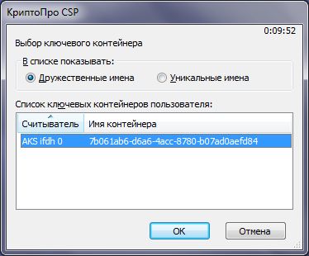
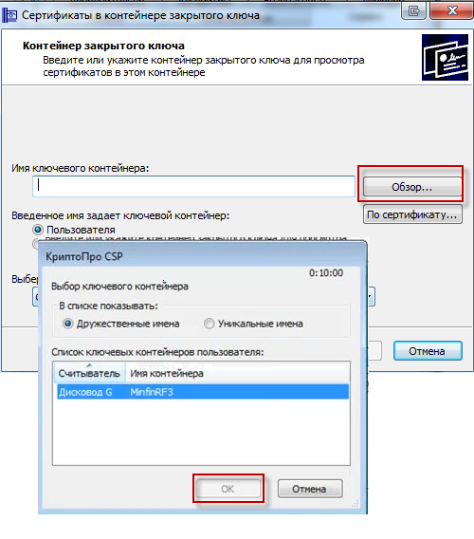
Рисунок 18. Выбор ключевого контейнера
- Для завершения выбора контейнера закрытого ключа нажмите кнопку «Далее» (Рисунок 19)
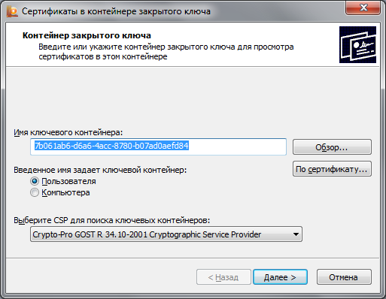
Рисунок 19. Выбор контейнера закрытого ключа
- В открывшемся диалоговом окне нажмите на кнопку «Установить» (Рисунок 20):
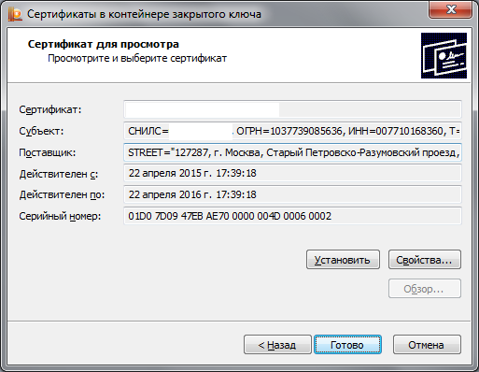
Рисунок 20. Выбор сертификата
- После установки появится уведомление об успешной установке сертификата. Для подтверждения нажмите кнопку «ОК» (Рисунок 21).
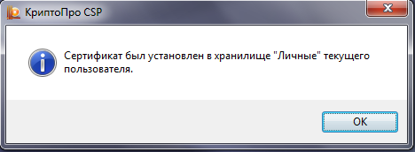
Рисунок 21. Уведомление об успешной установке сертификата
Если в процессе выполнения действий появится сообщение «A new certificate was added to the certificate store» (Рисунок 22), необходимо нажать кнопку «Cancel».
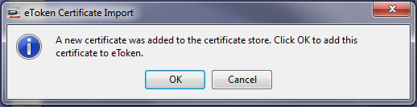
Рисунок 22. Сообщение драйвера eToken
- Для установки сертификата доверенного корневого центра сертификации скачайте сертификаты с сайта Министерства финансов Чеченской Республики.
- Найдите и откройте скачанный файл «.cer».
- В появившемся окне нажмите на кнопку «Установить сертификат» (Рисунок 233). На экране отобразится мастер импорта сертификатов, где необходимо нажать кнопку «Далее».
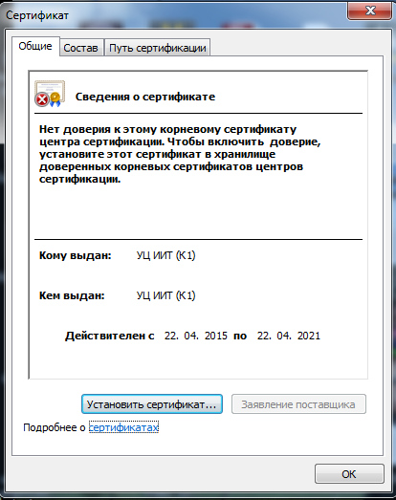
Рисунок 233. Установка корневого сертификата центра сертификации
- В окне «Хранилище сертификата» (Рисунок 244) выбрать размещение сертификата вручную, указав поле «Поместить сертификаты в следующее хранилище». Нажать кнопку «Обзор…».
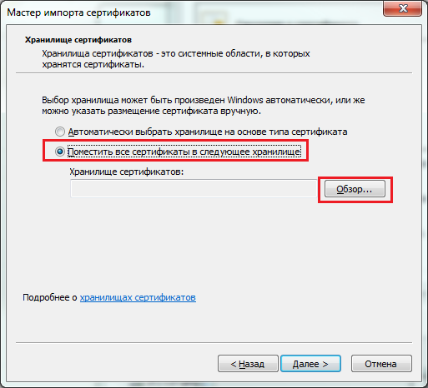
Рисунок 244. Выбор хранилища сертификата
- В окне выбора хранилища сертификатов выберите контейнер «Доверенные корневые центры сертификации». Нажмите кнопку «Ок» (Рисунок 255).
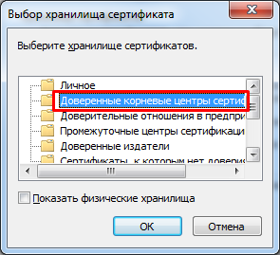
Рисунок 265. Выбор хранилища сертификата
- В окне «Мастер импорта сертификатов» нажмите кнопку «Далее» затем кнопку «Готово». В случае успешного импорта сертификата отобразится диалог «Импорт успешно выполнен», где необходимо нажать кнопку «ОК». Если появится окно «Предупреждение безопасности» нажмите кнопку «Да».
- Убедитесь, что личный сертификат с наименованием, аналогичным тому, что было указано в поле «Сертификат» на Рисунок 20, успешно установлен в директории «Сертификаты – текущий пользователь – Личное – Реестр – Сертификаты». Для этого запустите утилиту «Сертификаты» расположенную в «Пуск/Все программы/КриптоПро/Сертификаты» и найдите данный сертификат в директории «Сертификаты–текущий пользователь – Личное – Реестр – Сертификаты» (Рисунок 276).
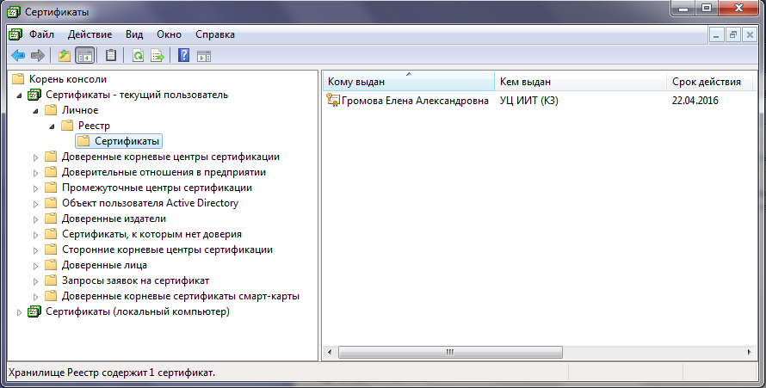
Рисунок 276. Утилита «Сертификаты»
- Если сертификат отсутствует, вернитесь к шагу 4, нажмите кнопку «Свойства» и установите сертификат, следуя шагам 6-12 раздела 1.4.4 данной инструкции, выбрав на шаге 10 контейнер «Личное».
- Если сертификат присутствует, откройте его. Перейдите на вкладку «Путь сертификации» и проверьте, установлен ли сертификат доверенного корневого центра сертификации в соответствии с шагом 8 раздела 1.4.4 данной инструкции. Если сертификат установлен, то автоматизированное рабочее место пользователя успешно настроено для работы с Системой.

Настройка Internet Explorer
- Открыть свойства веб-обозревателя Internet Explorer.
- Перейти на вкладку «Безопасность».
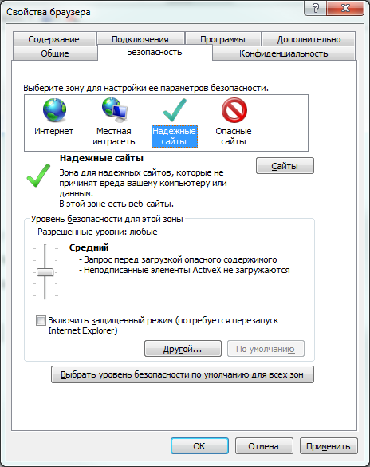
Рисунок 27. Диалог настройки безопасности браузера
- Выбрать зону для настройки «Надежные узлы» (Рисунок27).
- Нажать кнопку «Сайты».
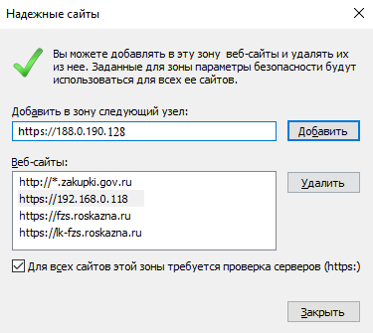

Рисунок 28. Диалог настройки доверенных узлов.
- В поле «Добавить в зону следующий узел» задать значение «https://188..0.190.128/» и нажать кнопку «Добавить» (Рисунок28).
- В окне «Надежные сайты» нажать кнопку «Закрыть».
- В окне «Свойства браузера» нажать кнопку «ОК».

Настройка «Яндекс.Браузер»
1. Скачайте и установите Яндекс браузер с официального сайта https://browser.yandex.ru/ (Рисунок29).


Рисунок 29. Установка Яндекс Браузера.

2. Скачайте и установите КриптоПро ЭЦП Browser plug-in: https://www.cryptopro.ru/products/cades/plugin/ (Рисунок30).
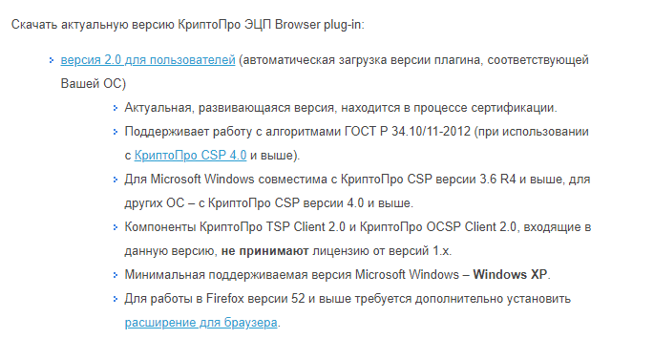
Рисунок 30. Установка КриптоПро ЭЦП Browser plug-in.

3. Откройте Яндекс браузер, зайдите в Настройки> Дополнения> И включите расширение КриптоПро ЭЦП (Рисунок31).
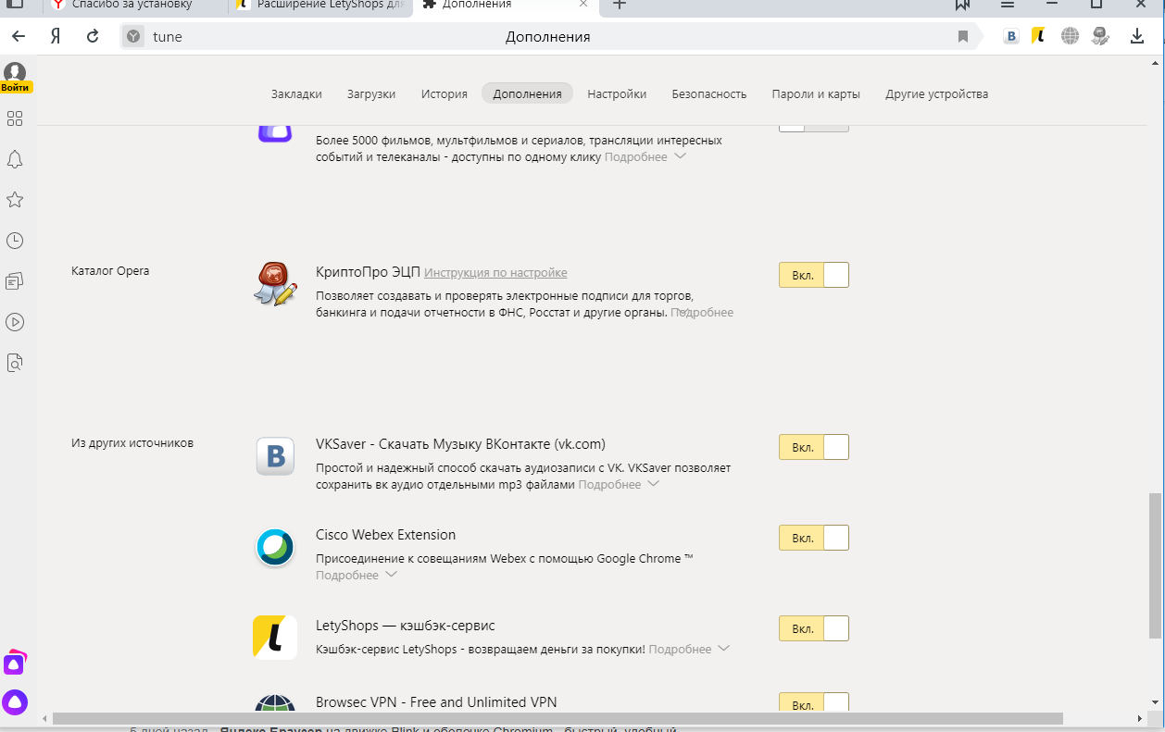

Рисунок 31. Дополнение КриптоПро ЭЦП.

4. Зайдите в Настройки> Системные> Раздел Сеть и поставьте галочку в пункте: Подключаться к сайтам использующим шифрование по ГОСТ. (Рисунок 32).

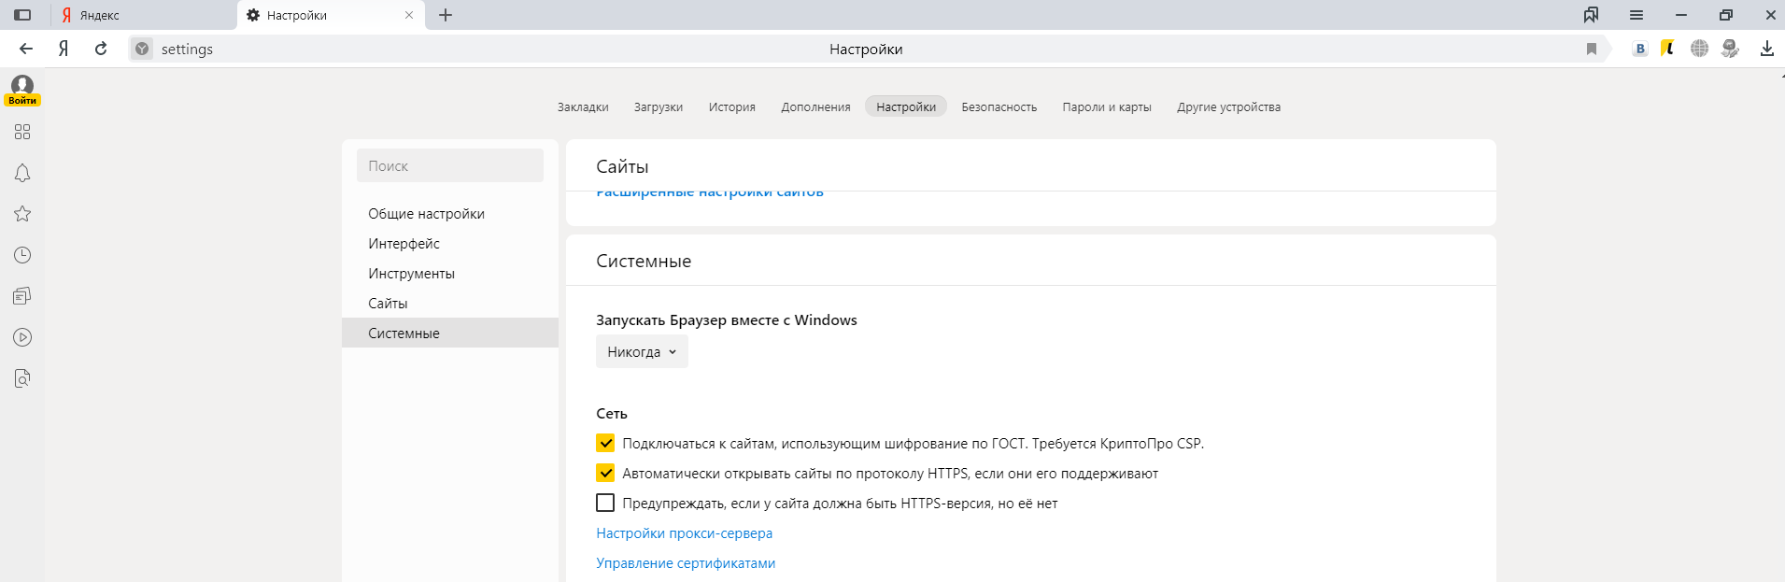

Рисунок 32. Использование шифрования по ГОСТ.

В случае, отсутствия указанной опции установите актуальную версию интернет-браузер
5. Перезапустите браузер.
6. Если при входе в Парус 8 – Муниципальный учет выскочит предупреждения, нажмите Продолжить.
.

Установка корневого сертификата удостоверяющего центра Федерального казначейства.
- Скачайте файл корневого сертификата удостоверяющего центра на сайте Федерального казначейства по адресу: https://chechnya.roskazna.ru/gis/udostoveryayushhij-centr/kornevye-sertifikaty/
- Откройте загруженный файл .cer.
- Выполните действия, согласно шагам 6-14 раздела 1.4.4 данной инструкции.

Установка списка аннулированных сертификатов

1. Скачайте файл списка аннулированных сертификатов на сайте Министерства финансов Чеченской Республики по адресу: http://minfinchr.ru/parus
2. Наведите курсор на скачанный файл .crl, кликните правой кнопкой мыши и выберите «Установить список отзыва», выполните действия, согласно шагам 6-14 раздела 1.4.4 данной инструкции.

ПРИВЯЗКА СЕРТИФИКАТА К СИСТЕМЕ.

Добавление сертификата
Для работы в системе необходимо, чтобы сертификат пользователя был добавлен в список пользователей. Для добавления сертификата отправьте запрос в произвольной форме на адрес электронной почты tlsminfinchr@yandex.ru с прикрепленным сертификатом и с указанием ФИО, должность, населенный пункт.

Истечение срока действия сертификата
При истечении срока действия сертификата, получите в удостоверяющем центре новый сертификат, направьте полученный сертификат для привязки к системе согласно пункту 2.1.

ПРОБЛЕМЫ при подключении к системе и их устранение

Проблема с сертификатом безопасности
Если появляется сообщение «Возникла проблема с сертификатом безопасности этого веб-сайта» (Рисунок33), необходимо выполнить действия согласно разделу 1.4.7. данной инструкции.
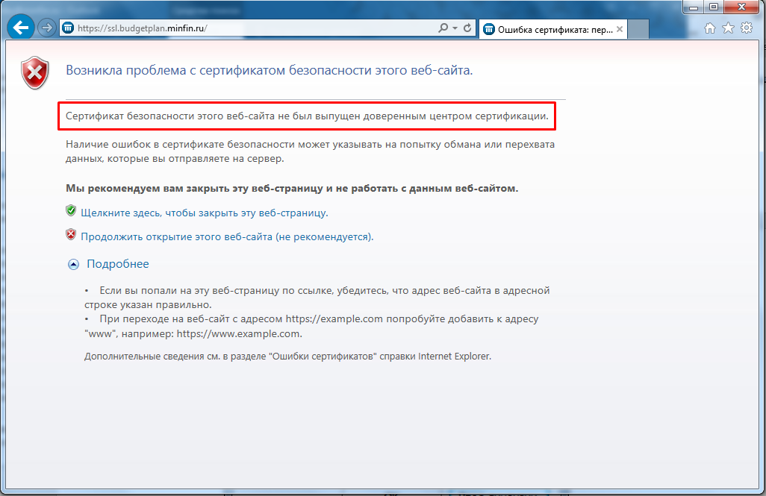
Рисунок 33. Проблема с сертификатом безопасности

Вставьте ключевой носитель
Если появляется сообщение «КриптоПРО CSP» «Вставьте ключевой носитель» (Рисунок 342830), необходимо:
- Установить сертификат, предоставленный на носителе ruToken/eToken (JaCarta)/flash-накопителе/дискете.
- Перезапустить интернет-браузер.
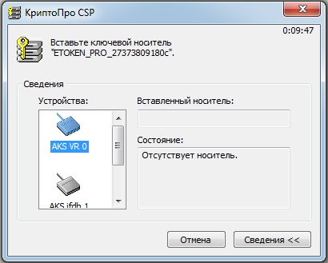
Рисунок 3428. Вставьте ключевой носитель

Не удается отобразить эту страницу
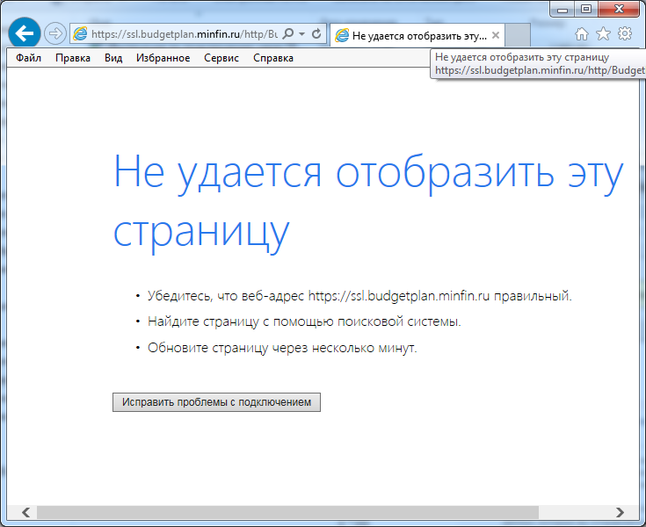
Рисунок 35. Не удается отобразить эту страницу
Если появляется сообщение об ошибке «Не удается отобразить эту страницу» (Рисунок 35), необходимо:
- Убедиться, что включена возможность подключения к сайтам, использующим шифрование по ГОСТ в соответствии с пунктом 1.4.6 (при использовании «Яндекс.Браузера») или проверить версию браузера Internet Explorer (версия должна быть не ниже Internet Explorer 10) при необходимости обновить интернет-браузер.
Для проверки версии:
откройте интернет-браузер Internet Explorer;
в меню «Справка» нажмите левой клавишей мыши на кнопку «О программе» (Рисунок36) откроется окно «О программе», где будет указана текущая версия браузера Internet Explorer.
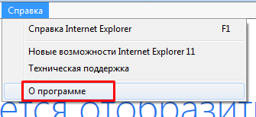
Рисунок 36. О программе
- Проверить, установлен ли криптопровайдер «КриптоПРО CSP», в случае отсутствия установить (см. раздел 1.4.1. данной инструкции).
- Проверить в браузере ссылку, по которой осуществляется вход.
- Проверить наличие других криптопровайдеров (например, «VipNet CSP», «Lissi CSP», «Валидата CSP» и др/) кроме «КриптоПро CSP». При обнаружении осуществить деинсталляцию всех криптопровайдеров, в том числе «КриптоПро CSP», и провести очистку следов установки продуктов «КриптоПро CSP», путем запуска с правами администратора утилиты cspclean.exe (http://www.cryptopro.ru/sites/default/files/public/cspclean.exe).
После очистки необходимо произвести повторную установку и настройку КриптоПро CSP согласно разделу 1.4.1 данной инструкции, далее повторно установить иные криптопровайдеры с соблюдением последовательности приведенной в п. 3.6 данной инструкции.
- Временно отключить антивирусные средства на автоматизированном рабочем месте пользователя Системы, в особенности, если на автоматизированном рабочем месте пользователя Системы установлены бесплатные антивирусные средства. После отключения антивирусных средств проверить возможность входа в Систему, согласно разделу 2 данной инструкции.

Не удается отобразить эту страницу. Включите протоколы TLS
Если появляется сообщение об ошибке «Не удается отобразить эту страницу» (Рисунок 37), необходимо:
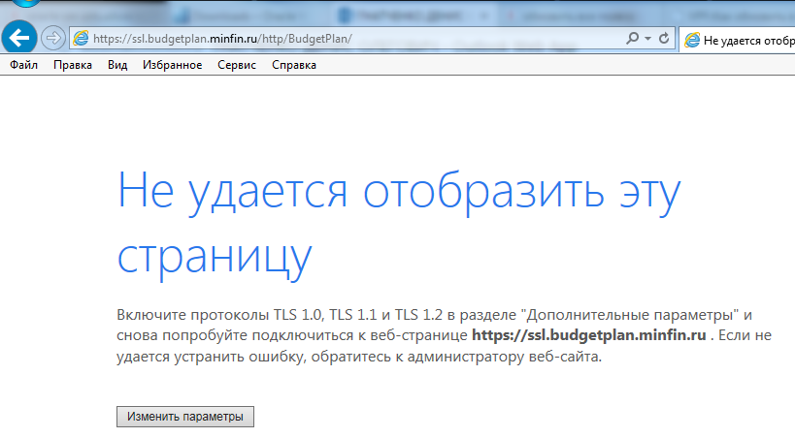
Рисунок 37. Не удается отобразить эту страницу. Включите протоколы TLS
- Убедиться, что включена возможность подключения к сайтам, использующим шифрование по ГОСТ в соответствии с пунктом 1.4.6 (при использовании «Яндекс.Браузера») или проверить версию браузера Internet Explorer (версия должна быть не ниже Internet Explorer 10) при необходимости обновить интернет-браузер.
Для проверки версии интернет-браузера Internet Explorer:
откройте браузер Internet Explorer;
в меню «Справка» нажмите левой клавишей мыши на кнопку «О программе» (Рисунок38) откроется окно «О программе», где будет указана текущая версия браузера Internet Explorer.
Рисунок 38. О программе
- Проверить, установлен ли криптопровайдер «КриптоПРО CSP», в случае отсутствия установите (см. раздел 1.4.1. данной инструкции).
- Проверить наличие других криптопровайдеров (например, «VipNet CSP», «Lissi CSP», «Валидата CSP» и др/) кроме «КриптоПРО CSP». При обнаружении осуществить деинсталляцию всех криптопровайдеров, в том числе «КриптоПРО CSP», и провести очистку следов установки продуктов КриптоПро, путем запуска с правами администратора утилиты cspclean.exe (http://www.cryptopro.ru/sites/default/files/public/cspclean.exe).
После очистки необходимо произвести повторную установку и настройку «КриптоПРО CSP» согласно разделу 1.4.1 данной инструкции, далее повторно установить иные криптопровайдеры с соблюдением последовательности приведенной в п. 3.6 данной инструкции.

Устранение ошибок, возникающих при совместном использовании «КриптоПро CSP» совместно с «Континент TLS-клиент»
Криптопровайдеры («КриптоПРО CSP», «Валидата CSP», «VipNet CSP», «Lissi CSP») и программное обеспечение «Jinn-Client» необходимо устанавливать до установки Континент TLS-клиент, соблюдая следующую последовательность установки:
криптопровайдер;
программное обеспечение «Jinn-Client»;
«Континент TLS-клиент».
При нарушении этого условия в процессе работы с Системой могут возникнуть ошибки, описанные в разделах 3.3 и 3.5 данной инструкции.
Для исправления проблемы в данном случае необходимо:
1. Удалить все вышеперечисленные программные продукты.
2. После каждого удаления программного продукта выполнить перезагрузку рабочего места, если она требуется.
3. Установить программные продукты заново в соответствии с описанным порядком.

Иные ошибки
В случае возникновения ошибок в процессе подключения и настройки программного обеспечения, не описанных в данной инструкции, необходимо:
сделать снимок экрана (скриншот) ошибки;
в соответствии с шагами 6-14 раздела 1.4.4. инструкции сохранить сертификат корневого центра сертификации;
заархивировать (обязательно!) сертификат и скриншот;
отправить архив на адрес электронной почты tlsminfinchr@yandex.ru c указанием наименования организации, ИНН организации, наименования вышестоящего федерального органа исполнительной власти (при наличии), СНИЛС пользователя.

